**Análisis de datos**

**Mini Super**

**Descarga de datos de la página:** <https://www.mockaroo.com/>

**MINI SISTEMA DE FACTURACION**

CLIENTE: CODIGO, NOMBRE, NIT, TELEFONO, DIRECCION

PRODUCTO: CODIGO, NOMBRE, PRECIO

FACTURA: CODIGO, CODIGO_CLIENTE, FECHA

DETALLE_FACTURA: CODIGO_FACTURA, CANTIDAD, PRECIO_UNITARIO, COD_PRODUCTO

**Datos de cada tabla:**

CLIENTES: 500

PRODUCTOS: 1000

FACTURA: 200 EN UN RANGO DE FECHAS DE 1 AÑO

DETALLE: 1000

Se descargo de la página Mockaroo 4 archivos .csv con los datos de Cliente, Detalle Factura, Factura, Producto.

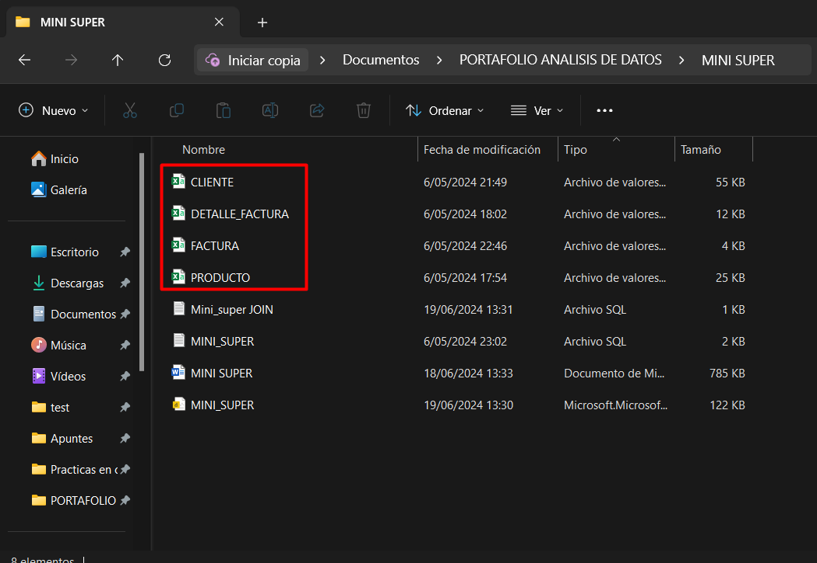

**Vista de los 4 archivos descargados .csv**

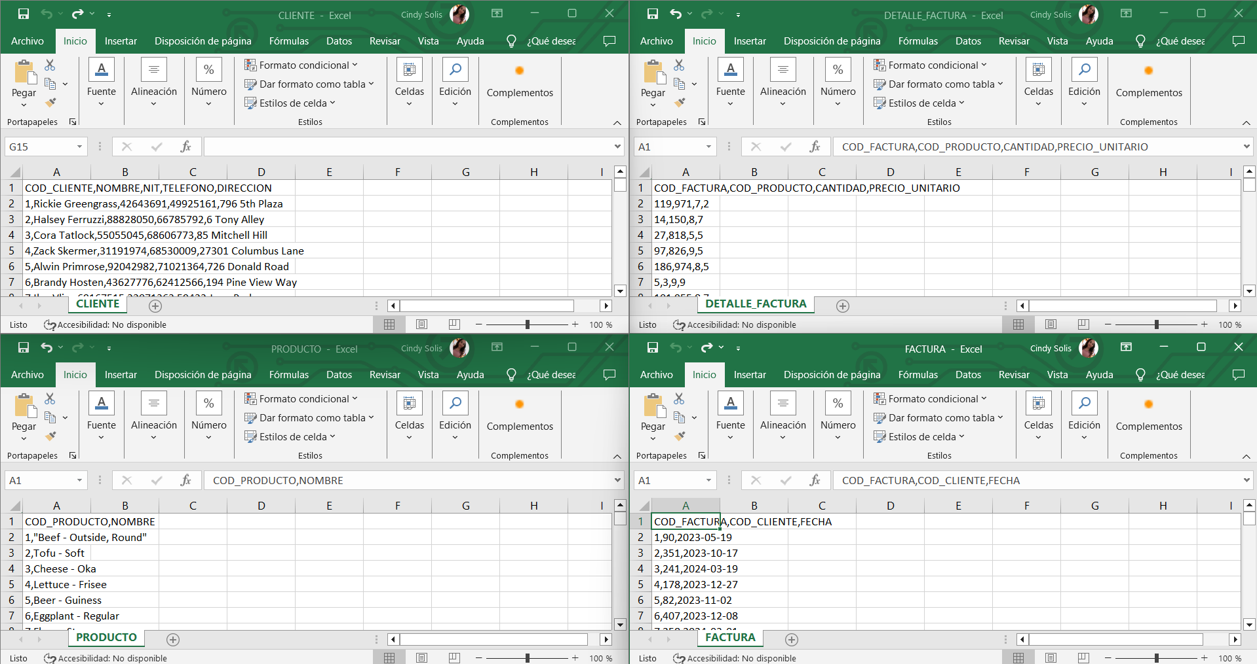

Se procede a crear la base de datos en SQL Server, con sus respectivas tablas, campos y llaves primarias.

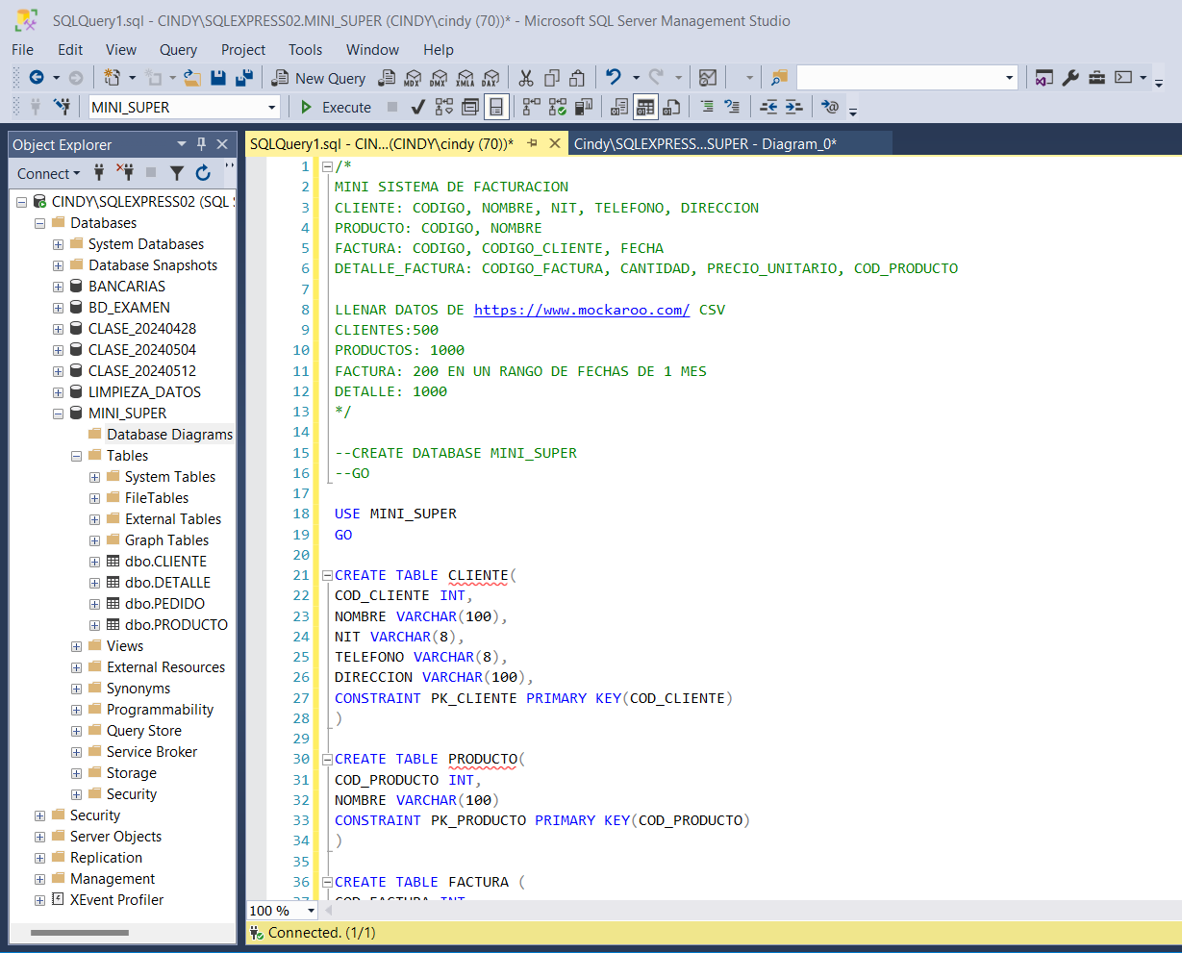

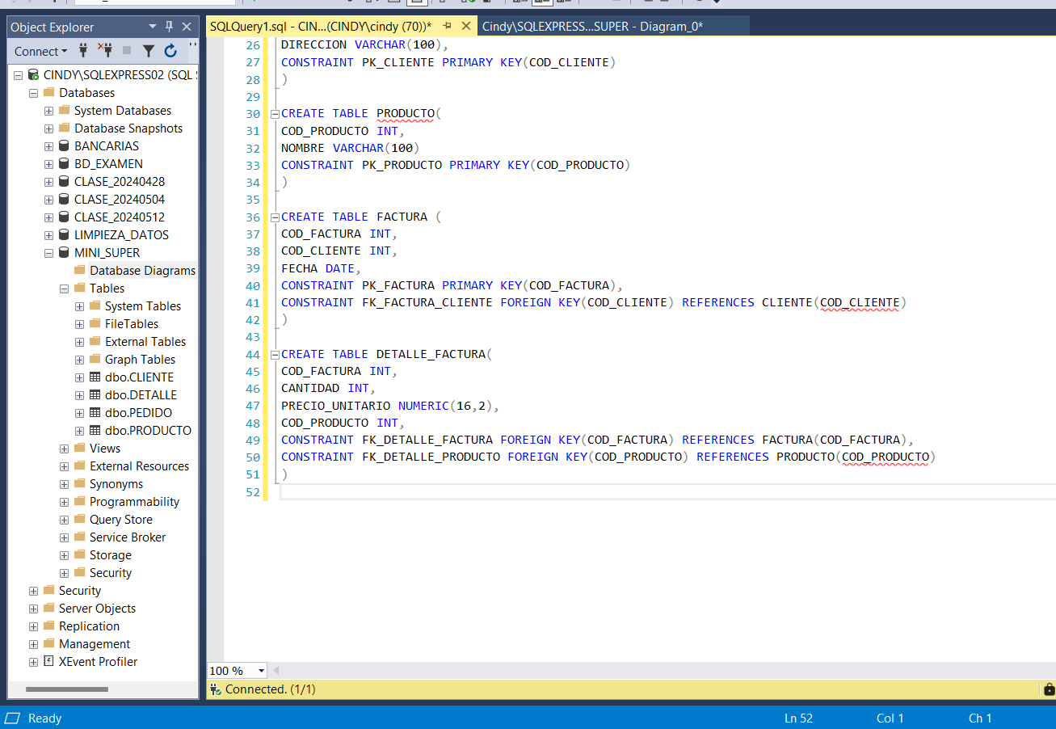

Se procede a verificar diagrama de relaciones en la cual podemos observar una relación de uno a muchos entre estas 4 tablas.

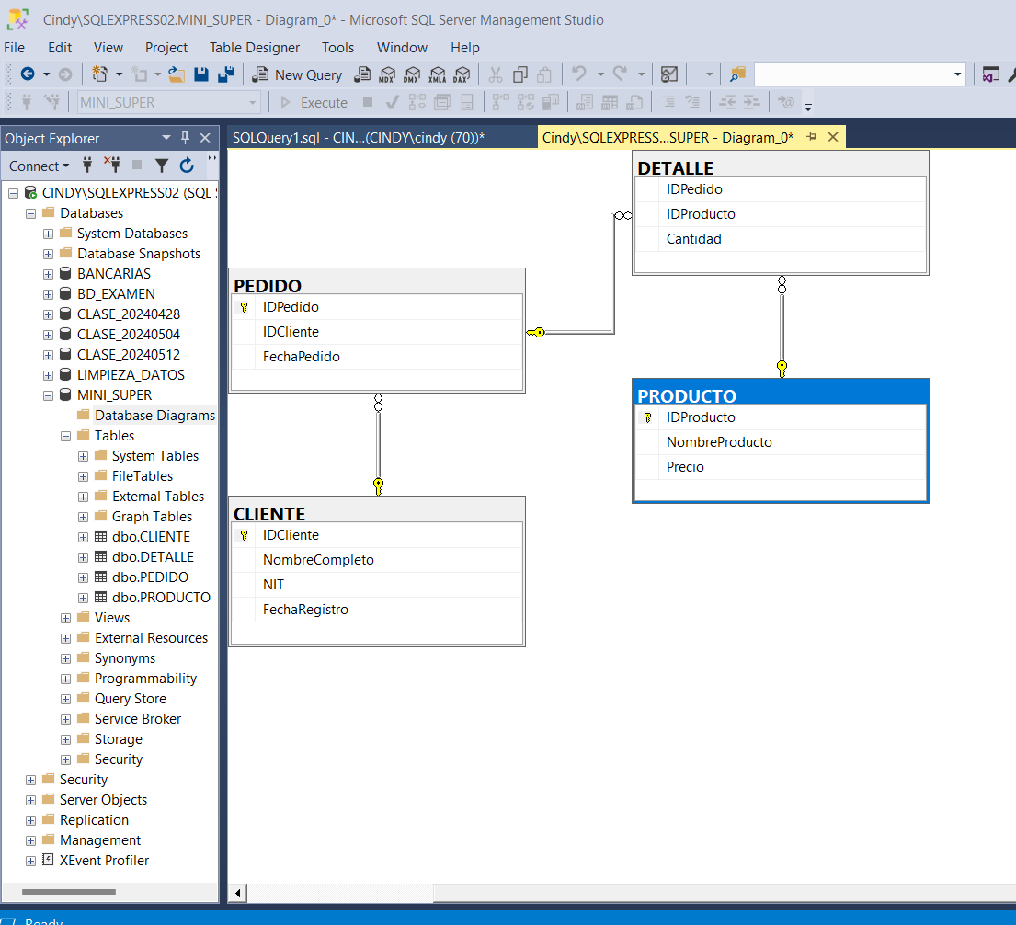

Se hizo una consulta para poder obtener los datos de el total de las ventas que se han hecho según el mes y el año, y la cantidad de facturas emitidas durante se tiempo, también se colocó el monto mas alto de las facturas que se hizo en ese tiempo.

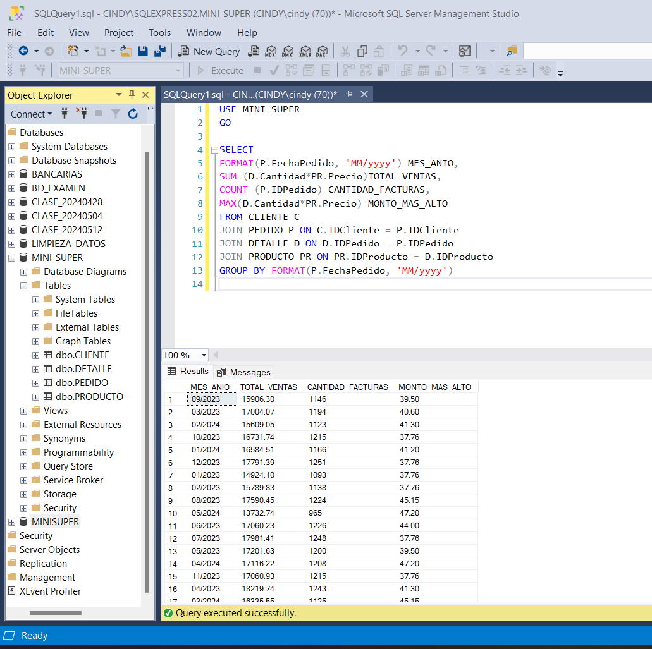

Se realizó una segunda consulta donde obtuvimos el nombre de los cliente, el total de sus ventas por mes y año, la primera y ultima compra que ha hecho cada cliente y el numero de orden en el que se atendió cada compra.

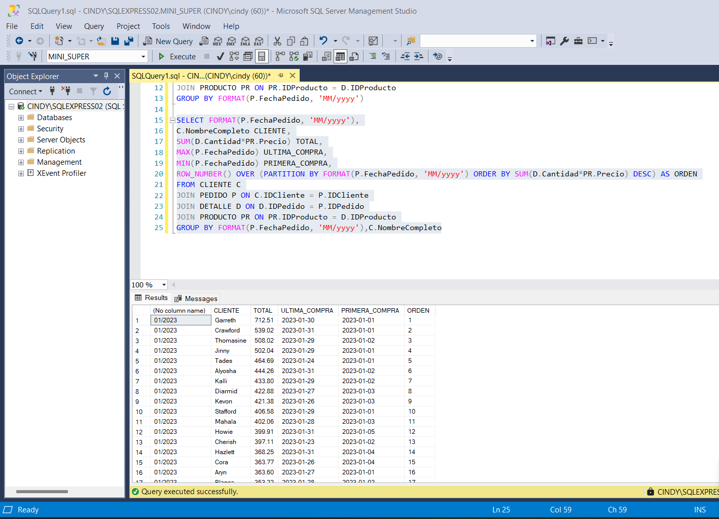

Se procedió a cargar las consultas antes hechas en SQL Server pero ahora en Power Bi, se cargaron 2 consultas de la base de datos MINI_SUPER.

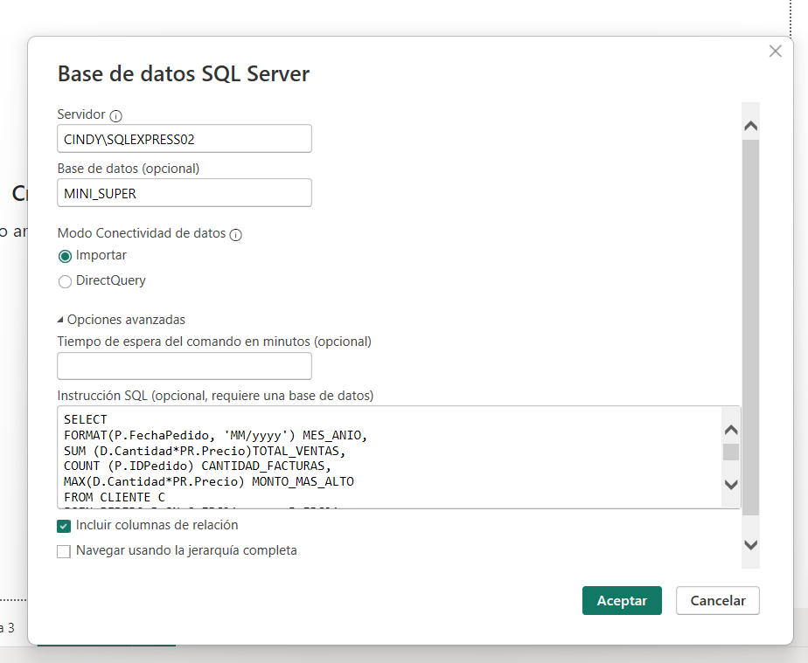

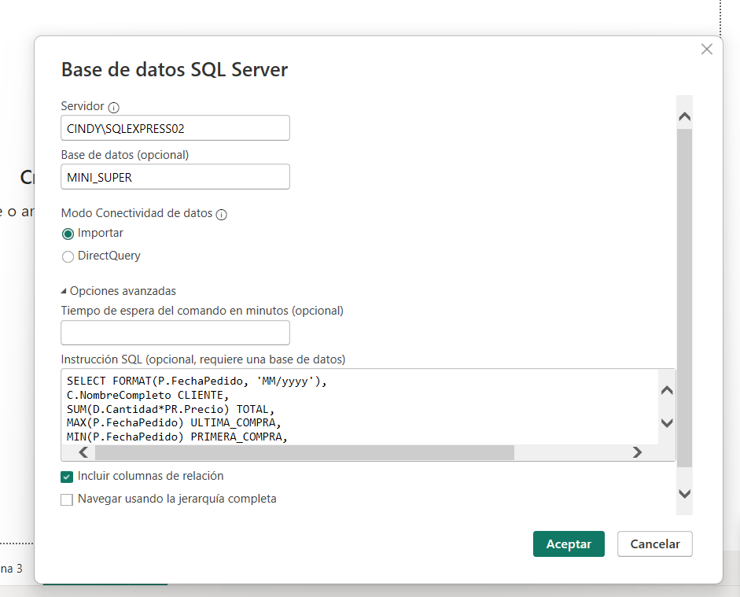

Ya cargadas las 2 consultas en Power BI se procedió hacer los reportes de información de Ventas por cliente.

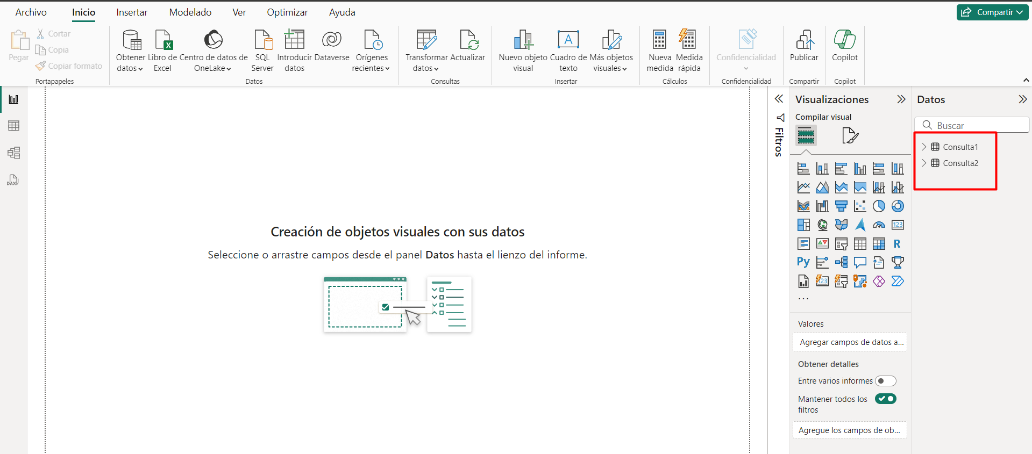

Se coloco el rango de fecha desplazable para una mejor visualización de ellas, en la información de facturas se colocó:

* el número de facturas emitidas hasta el momento.
* el total de ventas facturado hasta el momento.
* el monto más alto de una factura hasta el momento.

También se colocó la facturación por cliente en un gráfico de columnas apiladas donde se puede ver el total comprado en un rango de fechas de cada cliente siendo así del mayor al menor comprador.

En el apartado de partición se escogió 5 clientes para poder observar la diferencia entre ellos en porcentaje el mayor comprador de los 5 es Thomasine y el menor comprador de los 5 es Zandra.

Y por último en el apartado de Cantidad de Facturas emitidas por cliente se puede observar en un gráfico de líneas el cliente que más facturas se le ha emitido hasta el de menor facturas emitidas todo esto en el rango de fechas puesto anteriormente.

